L’éco-pâturage au Lycée Mounier
Votre établissement vient de se lancer dans une démarche innovante en faveur de l’environnement : l’entretien des espaces verts par l’éco-pâturage. Voici quelques informations pour en savoir plus.

L’ECO-PATURAGE EN QUELQUES MOTS
Les moutons qui viennent d’arriver au sein de votre établissement vont rester toute l’année et tondre les pelouses. Leur nombre est adapté à la surface à entretenir. Un berger expérimenté, salarié de notre entreprise, viendra les voir régulièrement pour s’assurer qu’ils vont bien. Il est en charge de vérifier que les moutons sont assez nombreux pour que la pâture soit bien entretenue, si ce n’est pas le cas, il peut en rajouter. Au contraire, s’ils sont trop nombreux par rapport à la quantité d’herbe disponible, comme par exemple pendant l’hiver, il peut en enlever. Il est également amené à modifier le nombre de moutons en enlevant les mâles à l’automne pour assurer un brassage génétique du troupeau. Si vous avez des questions, n’hésitez pas à venir à la rencontre de votre berger qui se fera un plaisir de vous expliquer son travail.
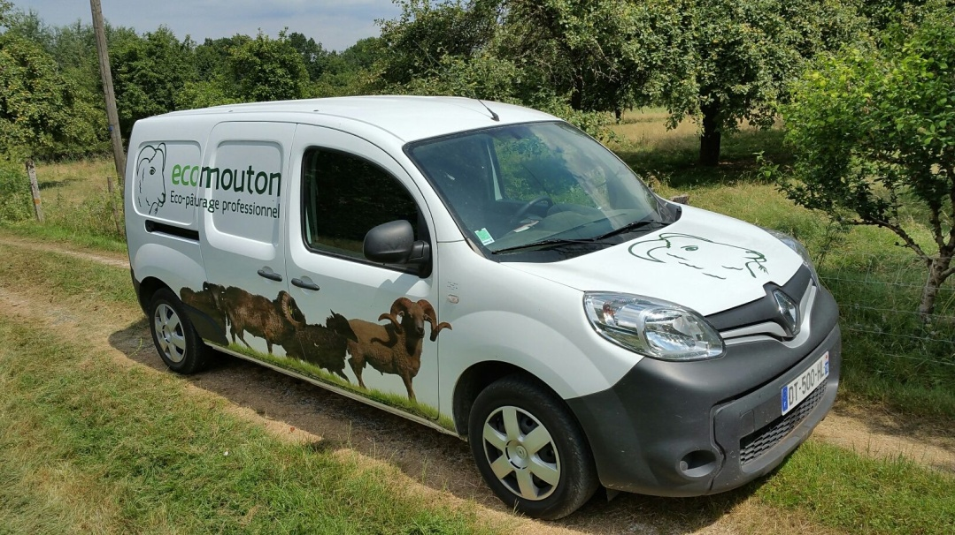

Les moutons que nous élevons sont des moutons d’Ouessant. Il s’agit d’une race rustique habituée aux conditions climatiques rudes. Ils s’adaptent aux variations météorologiques (fortes pluies, neige, …) et aux températures basses comme élevées.
Vous verrez peut-être le berger donner un complément alimentaire sous forme de grains (orge) aux moutons. Il s’en sert avant tout pour les habituer à sa présence et les rassembler. En effet, les moutons trouvent toute la nourriture dont ils ont besoin dans l’herbe qu’ils paissent. Le berger pourra éventuellement ajouter du foin pendant l’hiver s’il juge que c’est nécessaire.

LE CYCLE DE VIE DES MOUTONS
L’année des moutons est marquée par plusieurs étapes liées à leur cycle de vie. Nos moutons sont élevés uniquement pour l’éco-pâturage, nous les laissons vivre à leur rythme. Nous mélangeons les mâles et les femelles pour leur permettre de se reproduire naturellement. La période de reproduction a lieu à l’automne. Les petits naissent au printemps suivant après 5 mois de gestation. Les femelles mettent bas seules d’un seul agneau généralement. La mise bas se fait sans assistance extérieure même si quelques complications dans de rares cas peuvent se produire et que l’agneau ne survive pas. Cela fait partie des risques naturels. Après la naissance, les agneaux sont nourris par leur mère 3 mois, durée du sevrage. Lors de ses visites, le berger surveille l’état de santé des moutons et particulièrement celui des agneaux. Au cours de l’année, il effectue différents soins: traitements antiparasitaires, bouclage des agneaux, taille des onglons, tonte de la laine et soins d’éventuelles maladies bénignes.
Nos moutons étant élevés uniquement pour la tonte écologique, ils ne sont pas destinés à la boucherie. Ils ont une espérance de vie de 8 ans et meurent donc naturellement de vieillesse.

NOTRE PRIORITE : LE BIEN ETRE DES MOUTONS
Pour assurer une bonne prestation d’éco-pâturage, le bien-être de nos moutons est primordial. Pour cela, nous vous demandons de suivre quelques règles qui vous retrouverez sur un panneau accroché à la clôture.
- Ne pas nourrir les moutons
- Ne pas toucher les moutons et surtout les mâles et les agneaux justes nés
- Ne pas courir après les moutons

